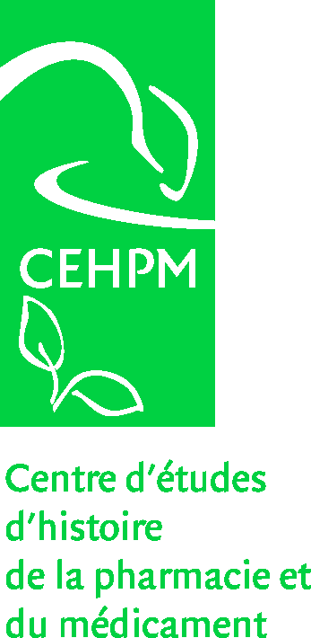

Symposium international

L' Histoire de la Pharmacie galénique,
L'art de préparer les médicaments de Galien à nos jours

14 et 15 mai 2004
sur le site de l'UCL-Bruxelles

sous l'égide de l'Ecole de Pharmacie et du Département d'Histoire de l'Université catholique de Louvain

Ce symposium international et interdisciplinaire a pour but de se pencher sur les différents aspects qu'a pu revêtir à travers les âges, la Pharmacie galénique, cette branche de l'art pharmaceutique qui s'efforce de préparer les médicaments sous une forme correctement dosée et facilement assimilable par le malade. Les différentes communications ont été choisies afin de mettre en évidence par son histoire, toute la dynamique de cette discipline pharmaceutique.

Douze orateurs internationaux envisageront l'Histoire de la pharmacie galénique tant du point de vue des historiens que des pharmaciens. Ce thème n'a pas été traité sous cet angle ni de façon aussi exhaustive ces dernières années.

- J. Poisson (Université de Paris-sud)
Galénique: l'aventure d'un mot
- W. Lhoest (Université catholique de Louvain)
L'évolution des conditions de fabrication industrielle des médicaments
- Ph. Mudry (Université de Lausanne)
Les mains des dieux: préparations médicamenteuses dans l'Antiquité
- D. Jacquart (Ecole pratique des Hautes Etudes - Sorbonne)
Les formes d'administration du XIIe au XVe siècle
- J.P. Bénézet (Université Paris X Nanterre)
Les contenants pharmaceutiques dans leur dimension technologique à la fin du Moyen Âge
- W.D. Müller-Jahncke (Académie internationale d’Histoire de la Pharmacie - Heidelberg)
La préparation des médicaments d'après Paracelse aux XVIe et XVIIe siècles
- C. Charlot (Université de Montpellier )

Les principales formes galéniques au siècle des lumières

A. Ludwig et M. Van Ooteghem (Universiteit Antwerpen)

Les collyres de l'antiquité à nos jours
- F. Falson (Université de Lyon)
L'évolution des systèmes thérapeutiques transdermiques de l'antiquité au XXe siècle
- F. Ledermann (Société internationale d’Histoire de la Pharmacie)
Andromaque, Galien, Dalibour, Sydenham…, les éponymes, reflet d'une histoire des formes galéniques
- J.M. Aïache (Université de Clermont-Ferrand)
Les aérosols du XIXe au XXIe siècle
- P. Colombo (Université de Parme)
Les formes pharmaceutiques du futur

Une exposition complètera le symposium

Un dîner réunira les orateurs et les participants le 14 mai à 20h

Participation aux frais
avant 15/03/04 après 15/03/04
Symposium (1 journée) 30/10 * € 45/15 * €
Symposium (2 journées) 50/20 * € 75/30 * €
Lunch (2 serv. § boissons) 15 € 15 €
Dîner 35 € 35 €

* Gratuit pour les étudiants des universités sur présentation de leur carte d'étudiant

* Pour les membres du CEHPM, la cotisation annuelle de 25 EUR donne l'accès gratuit à toutes les conférences et visites organisées par le Centre d'Etudes dans la salle Albert Couvreur, ainsi que des réductions pour les activités extérieures (colloques et visites)

Inscription à renvoyer à : Renseignements :

Pharmacien N. Roland-Marcelle Unité de Pharmacie galénique de l'UCL
Secrétaire du CEHPM Tél : 32(0)2 764 73 20 (de 9h à 12h)
Avenue Mounier 7399 Fax : 32(0)2 764 73 98
B 1200 Bruxelles
E-mail cehpm@md.ucl.ac.be Site web http:// www.md.ucl.ac.be/cehpm

__________________________________________________________________________________________

Bulletin d'inscription à renvoyer

Symposium Histoire de la Pharmacie galénique
14-15 mai 2004

Nom et prénom : ……………………………………………………………………………………………………

Institution …………………………………………………………………………………………………………..

Adresse : …………………………………………………………………………………………………………….

Tél :…………………………………..Fax : ……………………………..E-mail

s'inscrit pour les deux journées du symposium : OUI / NON *
s'inscrit pour la journée du 14 mai : OUI / NON *
s'inscrit pour la journée du 15 mai : OUI / NON *
s'inscrit pour le repas de midi du 14 mai : OUI / NON *
s'inscrit pour le repas de midi du 15 mai : OUI / NON *
s'inscrit pour le dîner du 14 mai : OUI / NON *

- Je verse le montant de ……………
au compte 001-4111540-77 du CEHPM (Belgique et pays non européens)
(IBAN) BE 80 001-4111540-77 et (BIC) GEBABEBB (pays européens)

Date : ………………………. Signature :

* Biffer la mention inutile

